ЛАБОРАТОРНАЯ РАБОТА 13 2 часа

ТЕМА: «Исследование параметров работы интегрирующей RC- цепи »
2 ЦЕЛИ РАБОТЫ:
- приобрести практические навыки в исследовании параметров работы интегрирующей RC- цепи.
3 ЗАДАНИЕ ДЛЯ ОБУЧАЮЩЕГОСЯ: (предварительная подготовка)
- изучить принцип работы интегрирующие RC- цепи
- изучить принцип снятия характеристик работы интегрирующие RC- цепи

4 ПОЯСНЕНИЕ К РАБОТЕ
Интегрирующие цепи, так же как и дифференцирующие строят на основе RC- и RL-цепей, отличие заключается в том, откуда снимают выходное напряжение.
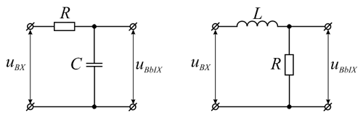
Простейшие RC и RL интегрирующие цепи.
Своё название интегрирующие цепи получили от того, что выходное напряжение, снимаемое с их выхода пропорционально интегралу от входного напряжения. Рассмотрим реакцию интегрирующей цепи на прямоугольный импульс напряжения. Напомню, что прямоугольный импульс, по сути, является напряжением, которое изменяется ступенчато два раза. В результате первого скачка напряжения конденсатор начинает заряжаться до тех пор, пока напряжение на входе не изменится, после этого начнётся разряд конденсатора по экспоненциальному закону.
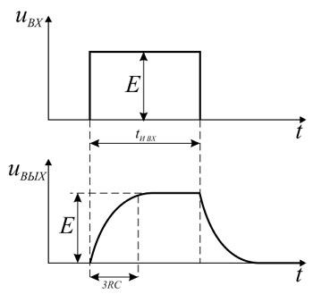
Реакция интегрирующей цепи на прямоугольный импульс.
Не трудно заметить, что длительность импульса на выходе интегрирующей цепи несколько больше, чем длительность импульса на входе. Эту особенность нередко используют для увеличения длительности импульса, и такие цепи ранее называли расширяющими.
Постоянная времени RC-цепи обозначается буквой t , в другой литературе обозначают большой буквой T. Чтобы было проще для понимания, давайте также будем обозначать постоянную времени RC цепи большой буквой Т.
Итак, стоит запомнить, что постоянная времени RC-цепи равняется произведению номиналов сопротивления и емкости и выражается в секундах, или формулой:
T=RC
где T – постоянная времени , Секунды
R – сопротивление, Ом
С – емкость, Фарады
Посчитаем, чему равняется постоянная времени нашей цепи. Так конденсатор емкостью в 100 мкФ, а резистор 1 кОм, то постоянная времени равняется T=100 x 10⁻⁶ x 1 х 10³ =100 x 10⁻³ = 100 миллисекунд.

5 ВЫПОЛНЕНИЕ РАБОТЫ
5.1 Порядок выполнения работы
5.1.1 Сложить на рабочем месте лабораторный стенд согласно структурной схеме.

Генератор  Г3 -112 |  | Плата  Б - 12 |  | Осциллограф  С1 - 96

5.1.2 Подать на вход ключа прямоугольное напряжение V_{maх} амплитудой 2В, частотой 10 0 Гц.
5.1.3 Зарисовать осциллограммы входного и выходного напряжения.
5.1.4 Определить постоянную времени RC- цепи .
5.2 Составить отчет о проделанной работе
5.3 Перечень оборудования, инструментов, приспособлений, учебных пособий необходимых для работы:
- учебный стенд « УСИТ» Б-03.
- осциллограф С1 – 96.
- соединительные провода.

6 СОДЕРЖАНИЕ ОТЧЕТА
6.1 Тема и цель работы.
6.2 Электрическая схема интегрирующие RC- цепи
6.3 Структурная схема соединений интегрирующие RC- цепи.
6.4 Временные диаграммы работы
6. 5 Выводы по выполненной работе.
Отчет оформляется на листах А4 с основными надписями согласно
ГОСТ 2.104 – 68.

7 КОНТРОЛЬНЫЕ ВОПРОСЫ
7.1. Назовите основные параметры интегрирующие RC- цепи.
7.2. Где применяются интегрирующие RC- цепи ?
7.3. Как работают интегрирующие RC- цепи ?
7.4 От чего зависит постоянная времени в RC- цепи?
7.5. Как работает конденсатор?

8 ЛИТЕРАТУРА

8.1 Ю. С.Шинаков, Ю. М.Колодяжный << Основы радиотехники >> М.,
1983_{г.} с.77 – 86.
8.2 Миловзоров В.П. Элементы информационных систем. М.: Высш. шк., 1989.- 440 с.

